Life To Fit

DAW2  Credito de síntesis

Manual usuario

Índice

Introducción 2

Preparación 2

Navegando 2

Índice 2

Registro 4

Cuestionario 4

# Introducción

Esta guía va dirigida a todo usuario que tenga que acceder al sitio web y pueda navegar sin ningún inconveniente.

# Preparación

Para poder acceder a nuestro sitio web necesitamos los siguientes requisitos:

- Estar en la misma red (conexión local).

- Un navegador de internet (recomendamos Google Chrome y Mozilla Firefox).

# Navegando

Para poder acceder al sitio web deberemos entrar a la dirección IP, y el puerto que utiliza nuestro servidor Apache, y el nombre del sitio LifeToFit. EJ: 198.162.1.131/LifeTiFit.

Podremos encontrar diferentes apartados en el sitio web:

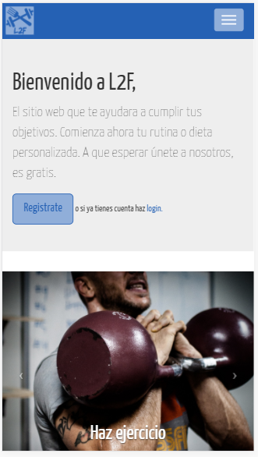

Ilustración 1 - Página inicio

## Índice

Esta es la página inicial la que nos saldrá la primera al acceder al sitio.

En la parte superior podremos encontrar una barra que contiene la imagen del logo y un botón, que al desplegarse encontraremos el inicio de sesión.

Podremos registrarnos usando el botón de **Regístrate**, en la cual indagaremos más tarde.

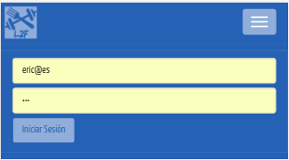

Ilustración 2 - Página inicio

Bajando la página web encontraremos la información del sitio web: Servicios, Equipo y Contacto.

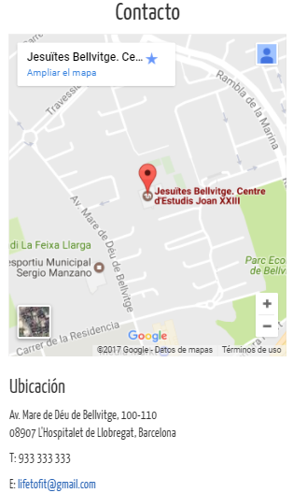

Ilustración 3 - Página inicio

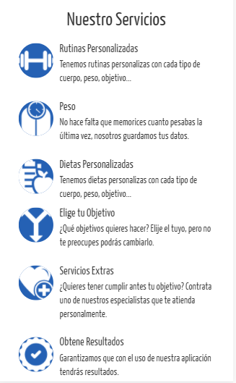

Ilustración 4 - Página inicio

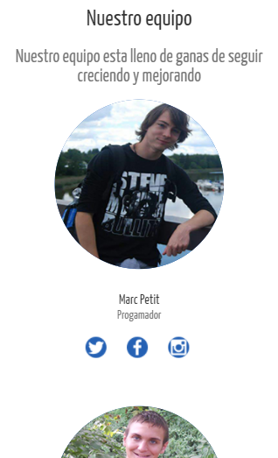

Ilustración 5 - Página inicio

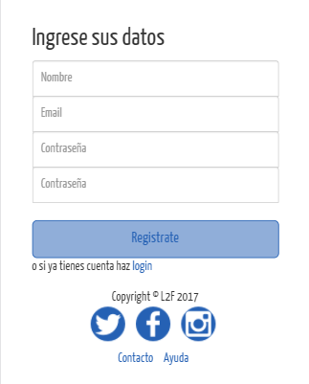

Ilustración 6 - Regístrate

## Registro

Antes de poder utilizar el sitio web debe crearse una cuenta. Simplemente tiene que rellenar todos los datos que le indiquen.

Una vez rellenado los datos pulsaremos el botón de regístrate. Y nos reenviara a otra página.

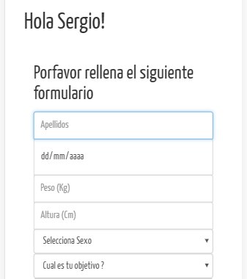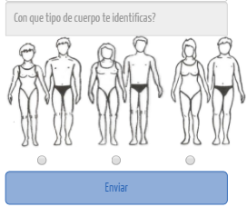

Ilustración 7 - Cuestionario

## Cuestionario

Para poder utilizar nuestra página web tendremos que completar este pequeño formulario, este formulario nos servirá para obtener tus datos para recomendarte que rutinas y que dietas serán mejor para ti según tus datos.

Una vez rellenado los datos pulsaremos el botón de enviar. Y nos reenviara a otra página.

Si no tenemos tiempo al registrarnos de rellenar este formulario, podremos rellenarla más tarde.

## Inicio de sesión

Para acceder a nuestro material tendremos que iniciar sesión tenemos 2 maneras para iniciar sesión:

* *Por la página de inicio.*
* *Por la página del login.*



Ilustración 8 - Inicio sesión

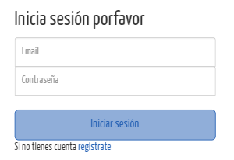

Ilustración 9 - Inicio sesión

En la página de inicio tendremos que darle al botón para que se desplegué el menú.

Tendremos que indicar nuestro email con el que nos registramos y nuestra contraseña. Una vez iniciada la sesión nos reenviara a la página principal.

## Página principal

En este apartado encontraremos las diferentes partes de nuestra página web.